15/05 RM 03746
Hardware e Software

Atividade – Página: 11
Escreva (H) para Hardware e (S) para Software:

(H ) 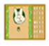( S)

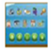 ( S) 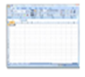(S )

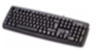(H ) 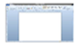 (S )

( H)

